Министерство высшего и профессионального образования РФ

Томский политехнический университет

Контрольная работа по Гидравлике и Гидропневмопривода

Томск – 2011

**План**

гидроцилиндр трубопровод насос

Исходные данные

1. Подбор гидроцилиндров
2. Выбор насосной станции
3. Подбор регулирующей аппаратуры
4. Расчёт трубопровода
5. Расчёт потерь
6. Расчет регулировочной и механической характеристик

**Исходные данные**

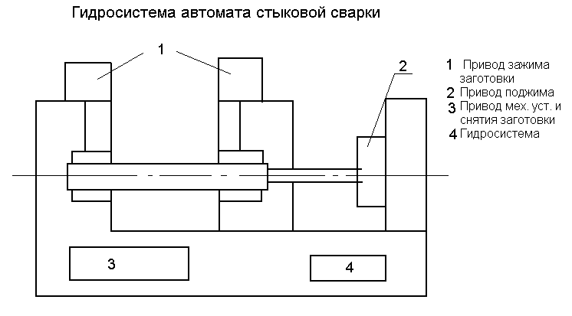

Привод зажима













Привод поджима







Привод механизма установки и снятия заготовки







Длинна магистрали 

1. **Подбор гидроцилиндров**

**Подбор гидроцилиндра №1**.

1. Расчитаем площадь гидроцилиндра F:



, где Pmax – максимальное усилие, Pmax =2000кг;

р – давление в системе кГс; выбирается из ряда стандартных значений(2,5; 6,3; 10; 16; 20; 25; 32; 40; 50; 63).

Расчетный диаметр поршня гидроцилиндра Dp:



,где F – площадь гидроцилиндра, мм2;

π - постоянная, π=3,14;



Выбираем диаметр гидроцилиндра исходя из условий:

, где Dp – расчётный диаметр гидроцилиндра;

Dв – выбранный диаметр гидроцилиндра;

Диаметр выбирается из ряда стандартных значений: 32; (36); 40; (45); 50; (56); 63; (70); 80; (90); 100; (110); 125; (140); 160; (180); 200; (220)мм.

Исходя из выше перечисленных условий принимаем Dв= 6,3см.



Рассчитаем расход Q:



Выбираем гидроцилиндр ЦРГ ОСТ2 Г29-1-77

**Подбор гидроцилиндра № 2**.

1. Расчитаем площадь гидроцилиндра F:



,где Pmax – максимальное усилие, Pmax =320 кг;

р – давление в системе кГс; выбирается из ряда стандартных значений(2,5; 6,3; 10; 16; 20; 25; 32; 40; 50; 63).



2. Расчетный диаметр поршня гидроцилиндра Dp:

,где F – площадь гидроцилиндра, мм2;

π - постоянная, π=3,14;

3. Выбираем диаметр гидроцилиндра исходя из условий:

, где Dp – расчётный диаметр гидроцилиндра;

Dв – выбранный диаметр гидроцилиндра;

Диаметр выбирается из ряда стандартных значений: 32; (36); 40; (45); 50; (56); 63; (70); 80; (90); 100; (110); 125; (140); 160; (180); 200; (220)мм.

Исходя из выше перечисленных условий принимаем Dв= 5см.

1. Рассчитаем расход Q:





Выбираем гидроцилиндр  ОСТ2 Г29-1-77

**Подбор гидроцилиндра № 3**.

1. Расчитаем площадь гидроцилиндра F:



,где Pmax – максимальное усилие, Pmax =80кг;

р – давление в системе кГс; выбирается из ряда стандартных значений(2,5; 6,3; 10; 16; 20; 25; 32; 40; 50; 63).

1. Расчетный диаметр поршня гидроцилиндра Dp:

,

где F – площадь гидроцилиндра, см2;

π - постоянная, π=3,14;



3. Выбираем диаметр гидроцилиндра исходя из условий:

, где Dp – расчётный диаметр гидроцилиндра;

Dв – выбранный диаметр гидроцилиндра;

Диаметр выбирается из ряда стандартных значений: 32; (36); 40; (45); 50; (56); 63; (70); 80; (90); 100; (110); 125; (140); 160; (180); 200; (220)мм.

Исходя из выше перечисленных условий принимаем Dв= 3,2 см.



1. Рассчитаем расход Q:



Выбираем гидроцилиндр  ОСТ2 Г29-1-77

Выбираем насосную станцию:

Q1=14,955 л/мин; P1=10 МПа;

Q2=1,884 л/мин; P2=2,5 МПа;

Q3=12,058 л/мин; P3=2,5 МПа;

Qmax=14,955 л/мин; Pmax =10 МПа;

1. **Выбираем насосную станцию**



|  |  |  |  |  |  |  |  |  |
| --- | --- | --- | --- | --- | --- | --- | --- | --- |
| 3 | А | М | Л | Г48-8 | 4 | УХЛ |  | 4Г49-33 |

3 – исполнение по высоте гидрошкафа;

А – с теплообменником и терморегулятором;

(исполнение по способу охлаждения)

М – один агрегат за щитом;

(исполнение по расположению и количеству насосных агрегатов)

Л – левое распеоложение насосного агрегата;

Г48-8 – обозначение насосной установки;

4 – исполнение по вместимости бака (4-160);

УХЛ – кинематическое исполнение;

БГ12-33М – тип комплеклующего насоса;

4А112МВ6 – тип электодвигателя;

4Г49-33 – номер насосного агрегата;

1. **Подбор регулирующей аппаратуры.**
2. Обратные клапана

## Выбираем обратный клапан

### Г 51 – 3 2(ТУ2-053-1649-83Е)

Г51-3 – обозначение по классификату станкостроения;

2 – исполнение по условному проходу;

Потери давления 0,25 МПа;

1. Дроссели

Выбираем дроссель типа ДР – 12(ТУ2-053-1711-84Е):

Максимальный расход – 40л/мин;

Номинальное рабочее давление – 25 МПа;

Условный диаметр прохода 12 мм;

Потери давления 0,3 МПа;

1. Гидрораспределители

Выбираем гидрораспределитель типа ВЕ10 – 573(ГОСТ 26890 - 86)

Условный диаметр прохода – 10мм;

Номинальный расход масла 20 – 32 л/мин;

Номинальное давление – 32 МПа;

Электронное управление;

Потери давления 0,55 МПа;

1. Трехпозиционный распределитель.

Выбираем регулятор типа В10 (ГОСТ 26890 - 86)



|  |  |  |  |  |  |  |  |
| --- | --- | --- | --- | --- | --- | --- | --- |
| В | Е | 10 | 44 | 41/ | О | Г24 | Н |

В – гидрораспределитель золотниковый;

Е – с электронным управлением;

10 – диаметр условного прохода;

44 – исполнение по гидросхеме;

41/ – номер конструкции;

О – без пружинного возврата;

Г24 – постоянный ток (напряжение 24В);

Н – электромагнит (пневмоголовка) с управлением от кнопки;

Потери давления 0,55 МПа;

1. **Расчёт трубопровода**

Принимаем материал трубопровода Ст20.

* 1. **Определение внутреннего диаметра трубопровода**



скорость для напорных

магистралей

Vм =4 так как р = 10 МПа







скорость для сливных

магистралей

Vм = 2 так как р = 10 МПа







* 1. **Определение минимальной толщины стенок трубопровода.**





Для напорной магистрали







Для сливной магистрали



Принимаем толщину стенок трубы для напорной магистрали 0,3мм и сливной магистрали 0,3мм

* 1. **Определение наружного диаметра трубы**



Для напорной магистрали







Для сливной магистрали



Выбираем трубу по; бесшовная холоднодеформированная прецизионная.

181 ГОСТ 8734-75 …………………… [1.с.351 ]

* 1. **Масло**



* 1. **Определение числа Рейнальдса**

; если число Рейнальдса >2300 – поток турбулентный, если < 2300

ламинарный.

Для напорной магистрали







Для сливной магистрали



Все ветви магистрали имеют ламинарный режим течения жидкости.

1. **Расчёт потерь**

Для схемы. 1

Так как для всех трубопроводов режим течения ламинарный то потери в трубопроводах считаются по формуле:



Первый контур:







Второй контур:

###### 

###### Третий контур





**Расчет потерь в приводе поджима заготовки.**





Местные потери

Для напорной магистрали

Для сливной магистрали

Общие потери





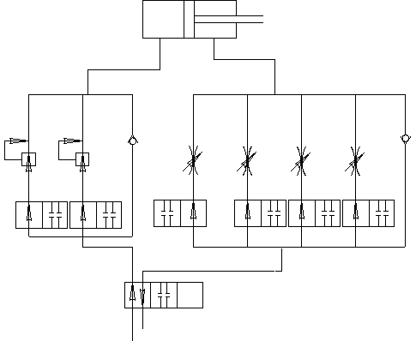

1. **Расчет регулировочной и механической характеристик.**

Механическая характеристика















|  |  |  |  |  |  |  |  |  |  |  |  |  |  |  |
| --- | --- | --- | --- | --- | --- | --- | --- | --- | --- | --- | --- | --- | --- | --- |
|  | V | |  | | f | | V | |  | | f | | V | |
| 0,01 | | 0,068 | |  | | 0,01 | | 0,066 | |  | | 0,01 | | 0,064 | |
| 0,02 | | 0,136 | | 0,02 | | 0,132 | | 0,02 | | 0,129 | |
| 0,03 | | 0,203 | | 0,03 | | 0,188 | | 0,03 | | 0,194 | |
| 0,04 | | 0,270 | | 0,04 | | 0,264 | | 0,04 | | 0,258 | |
| 0,05 | | 0,338 | | 0,05 | | 0,330 | | 0,05 | | 0,323 | |
| 0,06 | | 0,406 | | 0,06 | | 0,396 | | 0,06 | | 0,387 | |
| 0,07 | | 0,474 | | 0,07 | | 0,462 | | 0,07 | | 0,452 | |
| 0,08 | | 0,574 | | 0,08 | | 0,528 | | 0,08 | | 0,517 | |
| 0,09 | | 0,609 | | 0,09 | | 0,594 | | 0,09 | | 0,581 | |
| 0,1 | | 0,677 | | 0,1 | | 0,660 | | 0,1 | | 0,646 | |



Регулировочная характеристика.









|  |  |  |  |  |  |  |  |
| --- | --- | --- | --- | --- | --- | --- | --- |
| F | V |  | F | V |  | F | V |
| 0 | 0,0341 | 0 | 0,1021 | 0 | 0,204 |
| 100 | 0,0335 | 100 | 0,102 | 100 | 0,201 |
| 200 | 0,0331 | 200 | 0,1019 | 200 | 0,1986 |
| 300 | 0,0326 | 300 | 0,1016 | 300 | 0,1956 |
| 400 | 0,0315 | 400 | 0,0947 | 400 | 0,1926 |
| 500 | 0,031 | 500 | 0,0932 | 500 | 0,1895 |
| 600 | 0,0305 | 600 | 0,0916 | 600 | 0,1864 |
| 700 | 0,03 | 700 | 0,09 | 700 | 0,1832 |
| 800 | 0,0294 | 800 | 0,0883 | 800 | 0,1767 |
| 900 | 0,0286 | 900 | 0,087 | 900 | 0,1689 |



Механическая характеристика

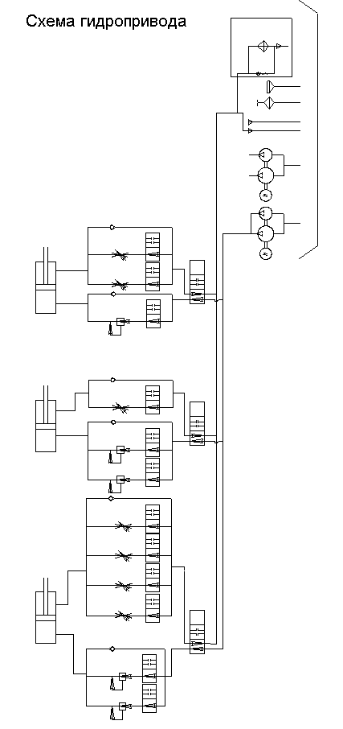

**Список использованной литературы**

1. Свешников В.К.,Усов А.А. Станочные гидроприводы: Справочник.: - М.: «Машиностроение», 1988.
2. Свешников В.К.,Усов А.А. Станочные гидроприводы: Справочник.: - М.: «Машиностроение», 1988.
3. Свешников В.К. Станочные гидроприводы: Справочник.: - М.: «Машиностроение», 1995.
4. Анурьев В.И. Справочник Конструктора Машиностроителя. Том 3. – М.: «Машиностроение», 1979.